Magazin Novosti / Život + · 31. januar 2021 u 20:20 · Komentara: 0
VASPITANJE

Olivera Amidžić: Najteži posao na svetu je vaspitati dečaka i obavezno poštujte tri PRAVILA
Ne plači, ti si dečak. Suze su samo za devojčice. Ne smeš da pokažeš da se plašiš, svi će ti se smejati. Moraš da naučiš da se tučeš, da se braniš. To je ženska boja, dečacima priliči plava, a ne roze.
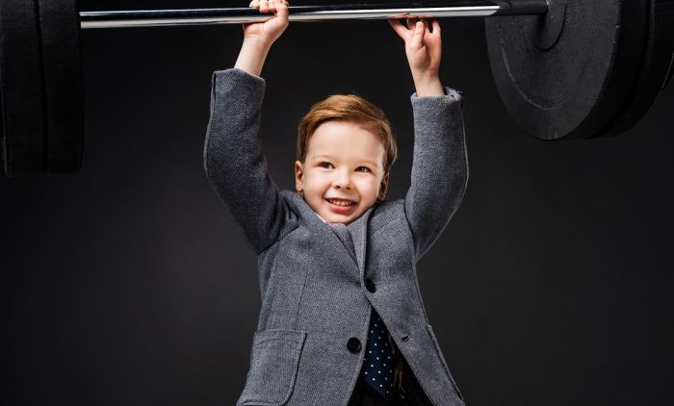Foto: Depozitfoto

I tako dečak koji odrasta uz ovakve “kanone”, ne plače, ali ni na drugi način ne otkriva svoja osećanja. Neretko izrasta u čoveka bez emocija, ima simptome potisnute agresije ili ovu osobinu iskazuje vrlo otvoreno. Društvo na grube dečakea često gleda sa više razumevanja nego na nežne koji zaplaču čim ih nešto zaboli, suzdržavaki se od nasilja i nose boje koje mu se dopadaju.
Pročitajte još: KORISNI SAVETI: Evo šta treba da radite kada OPEČETE JEZIK
Kako vaspitavati dečaka i kako napraviti balans, pomoći mališanu da bude i emotivno biće i hrabar “vojnik”. Pedagog Olivera Amidžić napominje da je porodica u kojoj dečak odrasta platforma za budući život.
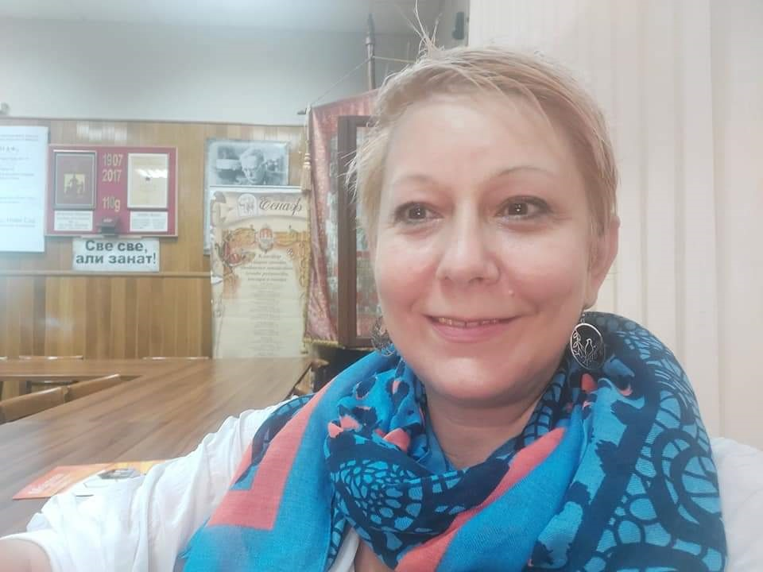
Olivera Amidžić Foto: Privatna arhiva

- Majka je najbitnija osoba za dečaka. Međutim, uzori koji su usmereni ka roditeljima i najbližem okruženju deteta, premeštaju se na društvo vršnjaka i kasnije na uže i šire krugove u kojima ono boravi ili kojima pripada - kaže pedagog.
Od dečaka se očekuje sve: kulturan, dobar, sposoban, hrabar, nežan...
Sviočekujemo da dečak bude pametan, osetljiv, obazriv, dobar, kulturan, iskren, empatičan, spretan, dobar prijatelj, šarmantan, hrabar, nežan, dosledan, da poštuje žene. To je široka lista očekivanja. Ko su, pak, uzori današnjim mladim ljudima? Da li se oni sami vaspitavaju ili mi uspevamo da ih vaspitamo u određenom smeru? Kako na zdrav način odnegovati nežno biće?
Pročitajte još: Emotivan video koji je rasplakao mnoge: Sin ispunio majci poslednju želju (VIDEO)
- Treba ga voleti i obasipati nežnošću, ali mu dati i određene obaveze, naučiti ga kućnim poslovima, da vodi računa o svom izgledu i ponašanju, da gleda primere dobre prakse iz života, filmova i poezije, da vidi pozitivne oblike ponašanja prema ženama i to kako se ponašaju drugi muškarci, ne samo u formi mišićne mase - navodi sagovornica.
Ne čitaju, ali...
Istraživanja pokazuju da dečaci manje čitaju od devojčica, ali su zato umešni u igricama, tako da je zanimljivo ono što se radi u drugim zemljama - pokušava se da se kroz igrice utiče na vaspitanje određenog karaktera kod dece, što, naravno, može da bude shvaćeno i u negativnom i u pozitivnom smislu
Amidžićeva kaže da, pored toga što bi dete trebalo da posmatra kako se ponašaju drugi ljudi, važno je da uči i od prirode, nauke, da se bavi sportom.
Moraju da osete ukus i pobede i poraza
To je za dečake veoma važno, da se druže i van kuće, da energiju koja je drugačija od ženske izbace da ne bi bili agresivni, da se uključe u neki tim.
- Trebalo bi da osete ukus pobede i poraza, da podnesu fer-plej ako izgube. Veoma je važno uključiti se u njihov život, znati šta rade, o čemu razmišljaju, pratiti njihove uspehe, podržavati i njihove padove, da ne bi postali konformisti, već kritički nastrojeni ka svom životu - kaže pedagog.
Pročitajte još: Ostavljaju bebu u kolicima ispred prodavnice: Evo šta je švedski model vaspitanja
Ono u čemu će se, zaključuje, u životu najčešće preispitivati biće njihovo mesto u društvu - da li su dobro odmerili, jesu li dobro shvatili konkurenciju, uhvatili se u koštac sa njom ili su se povukli.

